2019高教社杯全国大学生数学建模竞赛题目
A题 高压油管的压力控制

摘 要
燃油进入和喷出是许多燃油发动机工作的基础，但燃油进入和喷出的间歇性工作过程会导致高压油管内压力的变化，使得所喷出的燃油量出现偏差，从而影响发动机的工作效率。本文主要研究的是高压油管的压力控制问题,核心是高压油管内部压力随时间的变化。由注1得油管内部压力与燃油密度的关系，进而将问题转化为高压油管内燃油密度随时间的变化。建立以油管内燃油密度与时间的微分方程并求出燃油密度与时间的关系，进一步得到油管内部压力与燃油密度的关系，从而得到油管内部压力与时间的关系。
针对问题一第一小问，通过注2和所给喷油速率建立燃油密度与时间的微分方程，为使油管内部压力稳定在100MPa左右，以内部压力与稳定压力之差的二范数为目标函数，建立单目标优化模型,通过变步长搜索法求解使目标函数值达到最小的单向阀每次开启时长，结果为0.2832ms。
针对问题一第二小问，只需要修改目标函数内参数的值，将稳定压力值100MPa改为150MPa，分别经过约2 s、5 s和10 s的调整过程后，采用变步长搜索法，得到单向阀单次开启时长分别0.8772ms，0.7032ms，0.6997ms。
针对问题二，利用注油口和喷油嘴处燃油流速与时间的关系，建立了燃油密度与时间的微分方程。为了使高压油管内部压力保持稳定，建立了目标函数为油管内部压力与100MPa之差的二范数的单目标优化模型,运用变步长搜索法改变凸轮转速,求解，使目标函数值达到最小的凸轮转速，结果为0.026rad/s。
针对问题三第一小问，建立了目标函数为内部压力与100MPa之差的二范数的单目标优化模型，运用变步长搜索法改变凸轮转速以及每个喷油嘴的初始喷油时刻，求解使目标函数值达到最小的凸轮转速为1.278rad/s。供油策略是将凸轮转速增大到1.28rad/s，此时高压油管内压力的取值范围为95.1921Mpa~104.1360Mpa，稳定在100 MPa左右,方差为0.5610Mpa<1,可见我们提供的供油和出油策略是较为合理的。针对问题三第二小问,添加单向减压阀，其目的是在喷油嘴故障、凸轮转速不变、高压油管压力持续升高情况下，及时让高压油管内的压力回落，避免产生油管爆裂的危险。设置减压阀开启的上临界值为180MPa。建立目标函数为压力降至减压阀关闭的下临界值的单目标优化模型，运用变步长搜索法改变下临界值，求解使目标函数值达到最小的下临界值，结果为101.44MPa。最终，得出了相应的控制方案：压力大于时180MPa，开启减压阀，降至101.44MPa,关闭减压阀，使得高压油管压力重新稳定在100MPa左右。

关键词： 微分方程 变步长搜索 单目标优化 二范数

一、问题重述
问题一：已经给出高压油管和喷油器的相关数据，喷油器工作时从喷油嘴B处向外喷油的速率已经给出。高压油泵在入口A处提供的压强恒为160MPa，高压油管内的初始压强为100MPa。如果要将高压油管内的压强尽可能稳定在100MPa左右，应该合理设计单向阀打开的时长。适当调整开启时间，在燃油进入和喷出的间歇性循环过程中，将高压油管内的压强从100MPa增加到150MPa，且分别经过约2s，5s和10s的调整过程后稳定在150MPa。
问题二：在实际工作过程中，高压油管A处的燃油来自高压油泵的柱塞腔出口，喷油嘴的针阀控制。高压油泵凸轮驱动柱塞上下运动，柱塞向上运动时压缩柱塞腔内的燃油，当柱塞腔内的压力大于高压油管内的压力时，柱塞腔与高压油管连接的单向阀开启，燃油进入高压油管内。柱塞腔内直径为5mm，柱塞运动到上止点位置时，柱塞腔残余容积为20mm3。柱塞运动到下止点时，低压燃油会充满柱塞腔(包括残余容积)，低压燃油的压力为0.5MPa。喷油器喷嘴针阀直径为2.5mm、密封座是半角为9°的圆锥，最下端喷孔的直径为1.4mm。针阀升程为0时，针阀关闭;针阀升程大于0时，针阀开启，燃油向喷孔流动，通过喷孔喷出。已知针阀运动规律，在问题1中给出的喷油器工作次数、高压油管尺寸和初始压力下，如何确定凸轮的角速度，使得高压油管内的压力尽量稳定在100MPa左右。
问题三：在问题2的基础上，再增加一个喷油嘴，每个喷嘴喷油规律相同，喷油和供油策略应如何调整？为了更有效地控制高压油管的压力，在高压油管侧安装一个单向减压阀。单向减压阀出口为直径为1.4mm的圆，打开后高压油管内的燃油可以在压力下回流到外部低压油路中，从而使得高压油管内燃油的压力减小。请给出高压油泵和减压阀的控制方案。
二、问题分析
问题一问题分析
本题为单目标优化问题，在给定的一系列油管的参数和控制条件下，分别对稳定压强的任务和调整压强的任务，求解最佳的单向阀开启的时长。第一小问要求油管内的压强保持稳定，因此可以以油管内部压强与稳定压强之差关于时间的最大值作为目标函数。根据附件3的数据进行多项式回归，得到弹性模量与压强的曲线关系，进一步推出压强与燃油密度的微分方程，结合题目条件导出燃油密度随时间变化的微分方程模型，从而得到压强随时间的变化规律。利用粒子群算法对模型进行求解，得到最佳的单向阀开启时长。第二小问，控制条件变化为在2s, 5s, 10s内使得油管内压强升至150MPa，在满足压强在规定时间内达到150MPa左右的条件的所有控制方案中，根据能量最小原则，寻找能量最小的压强变化曲线。
问题二问题分析
在该问题中主要要求计算出凸轮单次周期喷油量M1和针阀单次开启出油量M2。对于单次周期喷油量的计算，基于附件1，可以考虑凸轮的一次旋转过程，利用问题1里我们已经使用过的拟合方法建立微分方程求解，即可得到单次凸轮旋转后得到的出油量，此时只需继续计算针阀单次出油量，该部分使用四次多项式拟合针阀打开和关闭过程中针阀移动的运动曲线，并计算由针阀抬起得出的面积函数，由于流量使用最小截面积计算出来的，所以用一个取小函数对他进行计算是一个可行的方法。最后代入所求得的公式，即可得出结论。
问题三问题分析
该问题的第一部分将喷油嘴增加为两个，假设不考虑两个喷油嘴起始工作时间的不同，只需要对问题二中的流量函数做出修改，利用问题二构建的模型即可得到所需结论。由于每个喷嘴喷油规律相同，因此只需要调整供油策略即凸轮转速，使此时高压油管内压力的取值范围稳定在100 MPa左右，就说明喷油和供油策略合理。该问题第二部分是第二问的实际推广，在实际应用中，喷油嘴难免会出现堵塞的现象，需要减压阀来释放压力，避免高压油管破裂。因此应建立单目标优化模型，给出减压阀的阈值，达到上阈值时，修复喷油嘴且减压阀开始工作直至高压油管内部压力达到下阈值。此时关闭减压阀，喷油嘴继续工作，装置回到正常状态。
三、模型假设
（1）假设喷油口外为真空环境。
（2）假设喷油口和进油泵同时工作。
（3）假设问题给出的数据均准确可靠。
（4）假设压缩过程中燃油温度不变。
（5）假设喷油嘴造成的空隙为水平空隙。
（6）假设所有喷油嘴均同时启动，同时关闭。
四、符号说明
 | 高压油管的内腔长度 | 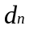 | 高压油管的内直径
 | 单向阀开启的时长 |  | 喷油嘴工作的时长
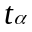 | 单向阀调整的时长 |  | 时刻
 | 喷油嘴每秒工作的次数 | 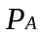 | 高压油泵在入口A处提供的压强
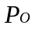 | 高压油管内的初始压强 | 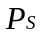 | 高压油管内的稳定压强值
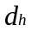 | 小孔的直径 | 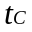 | 单向阀关闭的时长
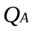 | 高压油管进油的流量 | 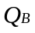 | 高压油管喷油的流量
 | 小孔的面积 | 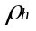 | 高压侧燃油的密度
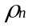 | 油管内燃油的密度 |  | 燃油的弹性模量
 | 燃油密度变化曲线能量 |  | 凸轮转动的角速度
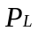 | 单向减压阀开启的上临界值 | 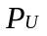 | 单向减压阀关闭的下临界值
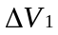 | 时间流出高压油管的体积 | 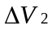 | 时间流入高压油管的体积

模型建立与求解

5.1

5.1.1模型建立
问题一第一部分模型建立
第一小问要求尽可能减少高压油管内压强的波动，因此以油管内部压强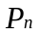与目标稳定值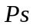;只差关于时间t的最大值为目标函数，建立单目标优化模型。首先根据附件3中的数据，对弹性模量E和压强P进行多项式回归分析得到E与P的的数关系，接着根据注1中给出的公式，求解微分方程得到燃油压强P与燃油密度p的关系，接下来只需要确定高压油管内燃油密度与时刻t的函数关系，就可以得到关于t变化的模型。
由于质量守恒，高压油管内燃油质量的增加量等于流入燃油的质量等于流出燃油的质量^{[1]}，这一等式条件可以用来求解与t的函数关系，而计算高压油泵进入油管的流量和喷出燃油的流量是求出质量变化的关键。可以根据题目中所给的相关控制信息计算得到，是一个和有关的变量。最终，上述条件可以建立目标函数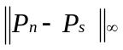关于t的关系，寻找一个最佳的，从而最小化优化目标，使得高压油管内压强波动尽可能小。
弹性模量E与压强P的关系
首先，根据附件3中所给的数据使用SPSS对弹性模量E与P进行多项式回归。如下图所示：
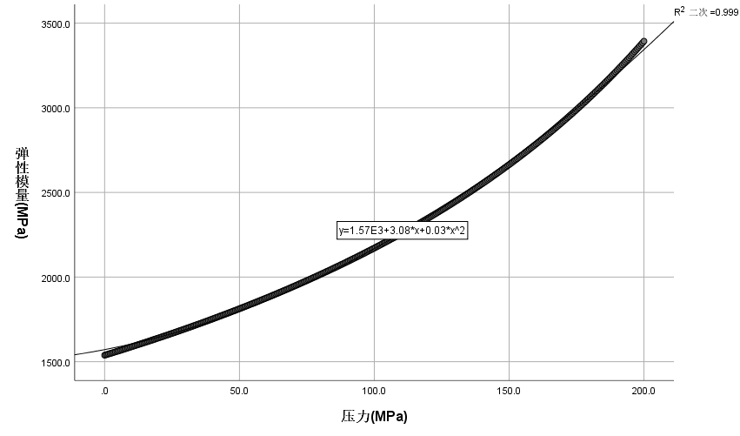
图 1
从E与P的图像上粗略估计该函数为二次函数，因此采用二次多项式回归，得到E与P的关系如下:
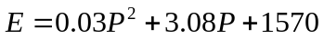
回归分析得到拟合优度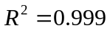，结果良好。
(2）燃油压强 P 与密度p的关系
由注1知，燃油的压强变化量与密度变化量成正比，比例系数为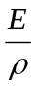，其中为燃油的密度，
对燃油压强 P可导出如下公式：
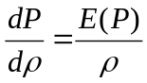
其中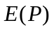为由(1)式推到得到的E 与P的关系式。
结合题目所给初值条件p=0.850时，P=100，求解微分方程得：
燃油压强 P与密度p的关系如下图所示。
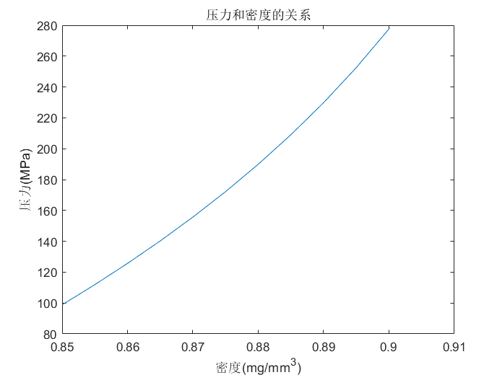
图 2

由该关系可以进一步确定，当压强分别为150MPa与160MPa时，所对应的密度别为0.868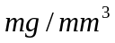和0.871。
(3)高压油管内燃油密度随时间t的函数关系
根据质量守恒原则，高压油管内燃油质量的增加量等于流入的质量减去流出的质量，即:
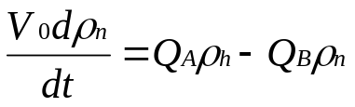
注2给出了流量的计算公式:
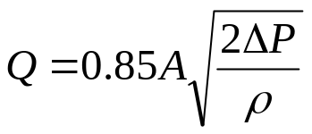
其中Q为单位时间流过小孔的燃油量，A为小孔面积，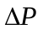为小孔两边压强差，为高压侧燃油的密度。
下面根据高压油泵和喷油嘴的工作规律，计算与关于的分段函数。
根据假设2，此处令单向阀开启和喷油嘴工作的初始时刻均为t=0。
a)高压油管进油流量的计算
单向阀的工作规律是:打开毫秒后，关闭毫秒，一个工作周期为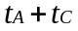毫秒。在开启时，进油流量由(5)式算出;在关闭时，进油流量为0。以此列出关于t的分段周期函数:
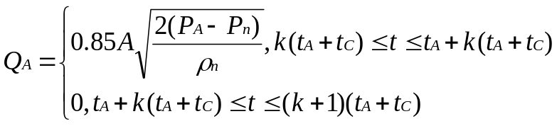
其中，k为周期数，k=0,1,2...
b)高压油管进油量的计算
喷油^{[2]}最每秒工作n次，本题中n=10，则一个工作周期长度为100ms。在一个工作周期内，第0-24毫秒，出油流量如图所示:
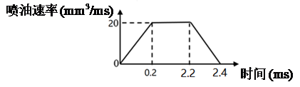
图 3
在2.4毫秒至100毫秒间,流量为0,以此构造的分段周期函数式如下:
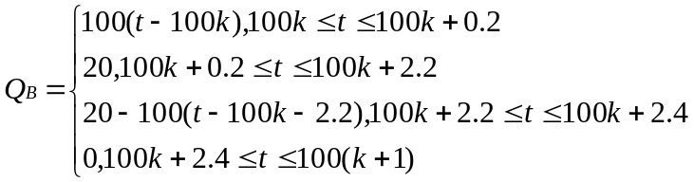
其中，k为周期数，k=0,1,2...

结合以上各式列出油管内部燃油密度关于时间t的微分方程，求解得到与t的函数关系，最终求得压强与时间t的函数关系。

(4)建立单目标优化模型
由上述讨论，我们得到了压强关于因变量t和参数的关系。由于实际工作中，油管内的压强变化会在期望稳定值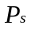上下震动，因此用偏差值的二范数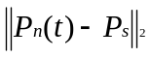作为目标优化函数，定义其为偏差度。“误差矩阵”的二范数越小表示越逼近实际值，这就是二范数的作用。差值越小表示越逼近实际值，可以认为达到要求的精度，收敛。导出单目标优化模型：
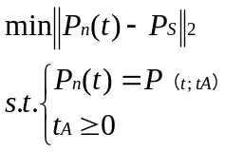
其中，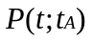为因变量t，参数为的函数。
5.1.2 模型求解
根据题目所给数据，。
第一小问的控制条件要求压强尽可能稳定再100MPa左右，因此=100MPa。利用变步长求解微分方程的数值解。在实际操作中，计算所有时刻的t是不现实的，但是由于单向阀和喷油口都是周期工作的，最终油管内压强在期望稳定值上下波动，也应呈现周期性，只需计算较长时间内的压强^{[3]}偏差度即可。
采用变步长搜索法可以在有限的时间内提高求解的效率。变步长搜索算法，是数值分析中的一种经典方法。它首先以一定的步长对搜索空间进行第一轮搜索，一旦没有找到解，就减小步长进行下一轮搜索，如此往复直到找到解。对一个函数求解最小值，首先在一个较大的范围内，以较大的细度搜索极值。全局最小值会在该最小值的附近。接着，将搜索范围缩小，同时降低搜索的细度，在上一次搜索的极值附近继续变步长搜索，直到解的精度控制在指定范围内停止。对模型进行变步长搜索，控制精度在0.0005时，通过matlab求解得到最佳开启时间为0.2832s。10秒内，油管内的压强如图所示。
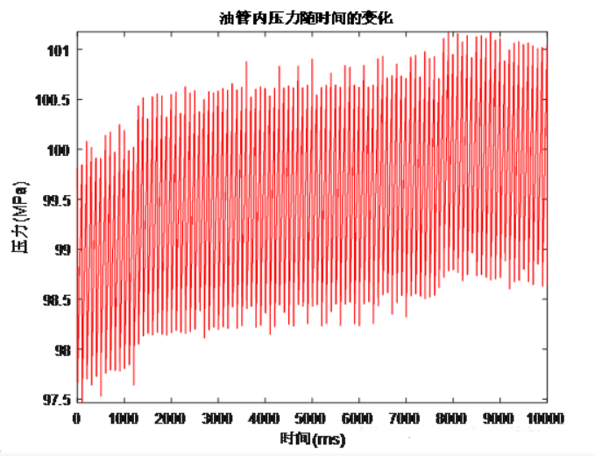
图 4
第一问，通过变步长搜索法求解模型的近似解，根据最后所得结果为单向阀开启时间在0.2832ms时，有关内部压力稳定在100MPa。可以观察绘制的压力随时间变化的图像可知，压力大致在100Mpa附近波动，相对误差较小，比较稳定，可见本模型与实际情况较为契合，所得结果较优。

5.1.3模型求解（二）
第二小问由题目条件，设定=150MPa分别在t=2000，5000，10000ms的情况下求解该模型。仍使用matlab对模型进行求解。
a)=2000时对模型进行变步长搜索，控制精度在00005时，得到最佳开启时间为
0.8772s。
2 秒内，油管内的压强加图所示。
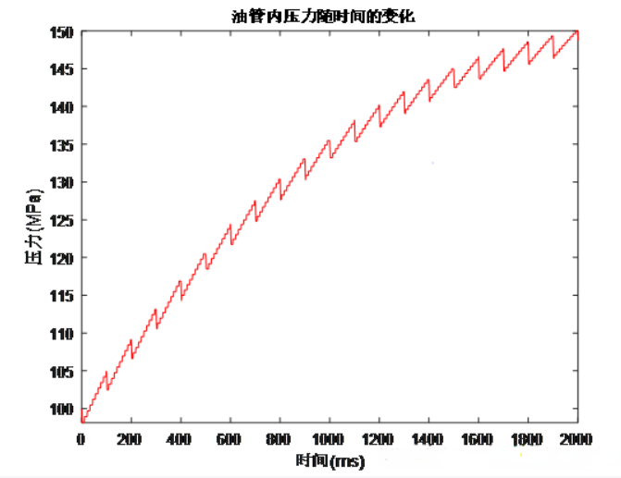
图 5
b)=5000时，对模型进行变步长搜索，控制精度在00005时，得到最佳开启时间为0.7032s。
5秒内，油管内的压强如图所示。
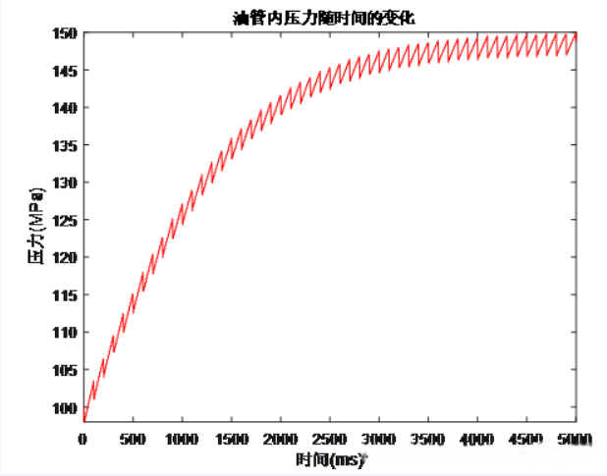
图 6
c)=10000时，对模型进行变步长搜索，控制精度在0.0005时，得到最佳开启时间为0.6977s。10秒内，油管内的压强如图所示。
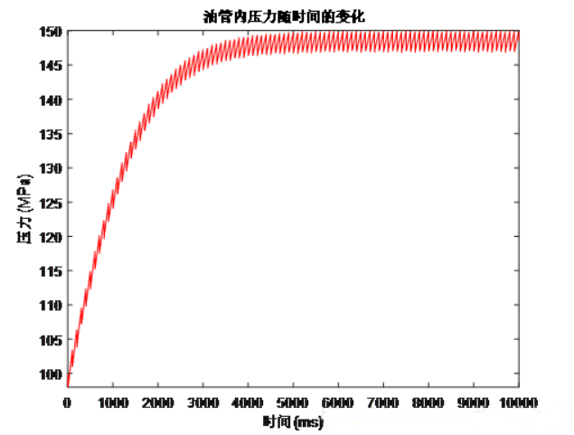
图 7

5.2
5.2.1模型建立

考虑喷油嘴工作时的流速问题观察喷油嘴的侧面图如下，喷油嘴的流速^{[4]}取决于上下面积S1(由针阀末端边缘向密封座边缘作垂线形成一圆台侧面，S1即为该圆台侧面的面积)S2(密封座末端面积)中的最小值，可由干密封座的倾角只有9°，其余弦值十分接近于1，于是以针阀末端平面于喷油嘴相交形成的环形作为S1的近似，由几何关系可知:
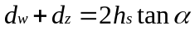
得到有效面积
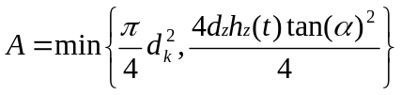
带入流量公式即得到喷油嘴处的流速随时间的变化关系
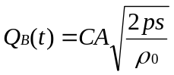

想要得到初始时刻凸轮极径r随极角θ变化的关系式，观察图像发现函数关系近似满足三角函数，从而考虑用三角函数进行拟合。使用matlab的曲线拟合工具箱curve fit tool （cftool）对极径与极角的函数关系进行拟合，考虑使用傅里叶级数来拟合，，拟合度达到了99%以上，得到的拟合结果表达式如下:
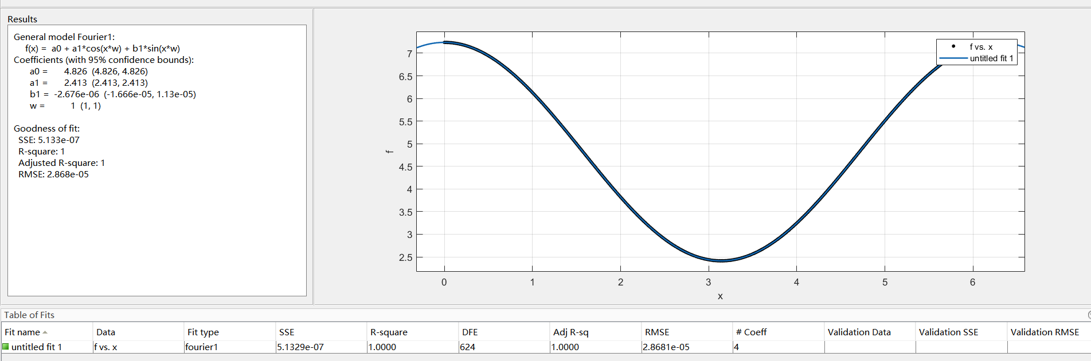
图 8
由图可以得出：
由于在注油时柱塞腔内部的压强在上升到100MPa时开始注油，接下来柱塞腔内部的压强先上升，再下降至100Mpa停止注油，由于在问题1中已经完成的工作，我们继续用拟合的方式来求解这样的一个模型。
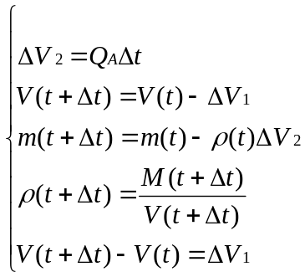
又有Q关于压力的关系式:
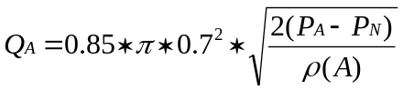

结合质量守恒，对这个模型进行拟合就可以得到凸轮旋转一次喷出的油Q随时间变化的差分关系式。
已知喷油嘴的工作周期为100ms控油阀每次开放后需要关闭10ms。沿用第一问控油阀与喷油嘴的开启要求，以内部压强与100MPa的二范数作为优化函数，寻找最优角速度。
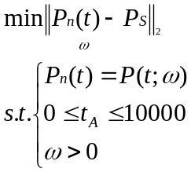
5.2.2模型求解
由问题一可知进油的流速即凸轮转动的角速度决定最后油管内部压力的稳定值，所以首先固定高压油泵开始工作的时刻为问题一中高压油泵开始工作的时刻。凸轮转动的角速度进行以0.001为步长的恒定搜索，使用matlab计算最终结果为0.026rad/ms。10s内的稳定情况如下所示：
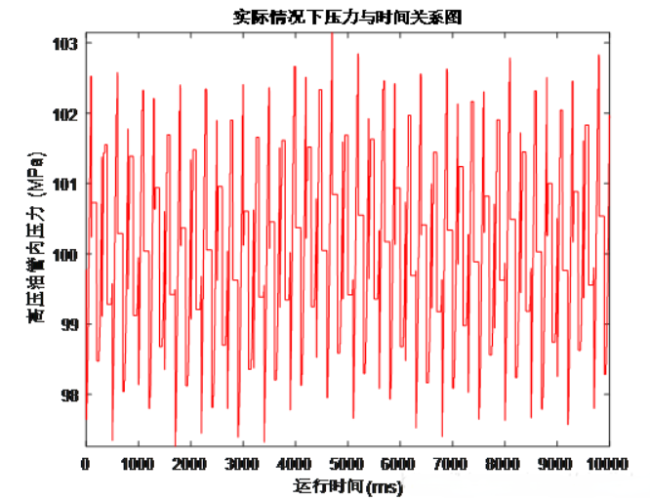
图 9

5.3
5.3.1模型建立
针对增加了一个喷油管的情况，本文对问题二的喷油嘴处的流速随时间的变化关系进行了修正:
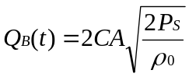
问题三的第一小问是一个单目标优化问题，本文按照问题二的思路，继续使用二范数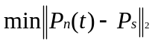来衡量高压油管内部压力在100Mpa附近的稳定性，沿用问题二控油阀与喷油嘴的开启要求，以内部压强与100Mpa的二范数作为优化函数，寻找最优角速度，模型建立如下:
其中，为想要的高压油管内的稳定压力值即100MPa,ω是凸轮转动的角速度，P是上述得到的当ω给定之后压力随时间t变化的函数关系。
5.3.2 问题三第一部分模型求解
对凸轮转动的角速度进行以0.001为步长的恒定搜索,最终结果为1.278rad/s。10s内的稳定情况如下所示:

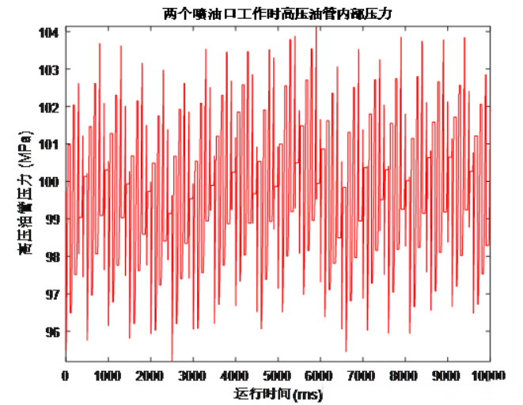
图 10
增加一个规律相同的喷油嘴^{[5]}，我们采取的供油策略是将凸轮转速增大到1.28rad/s，此时高压油管内压力的取值范围为95.1921Mpa~104.1360Mpa，稳定在100 MPa左右,方差为0.5610Mpa<1,可见我们提供的供油和出油策略是较为合理的。
5.3.3 问题三第二部分模型建立
在高压油管侧添加单向减压阀，其目的是在喷油嘴故障、凸轮转速不变、高压油管压力持续升高情况下，及时让高压油管内的压力回落，避免产生油管爆裂的危险。本文具体考虑两个喷油嘴发生堵塞的情况。
在稳定的压力下突然出现压力持续升高的情况，因此需要打开单向减压阀以此来降低压力，当高压油管内部压力达到上临界值时，单向减压阀开启，并且开始修复喷油嘴，高压油管压力下降。高压油管压力下降到某一数值时，关闭单向减压阀，同时调整凸轮转速，利用问题二中的模型，使高压油管内部压力稳定在100MPa左右，我们称该数值为单向减压优关闭的下临界值。
建立目标函数为压力从单向阀开启到稳定在100MPa之间的时间优化模型求解合适的，取喷油嘴发生堵塞的时刻为初始时刻，考虑使得高压油管内部压力最快可以达到稳定状态，因此本文选取压力变换曲线和坐标轴围成的面积作为目标函数，如下所示:
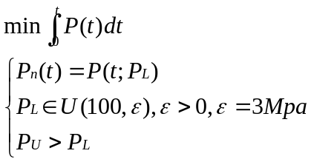
其中为单向减压阀关闭的下临界值，为单向减压阀开启的上临界值，t为关闭单向减压阀的时刻，为稳定在100MPa左右的持续时间。
5.3.4问题三第二部分模型求解与结果分析
固定初始时刻为喷油嘴刚发生堵塞的时刻，根据所找的文献，高压油管内压力达到单向减压阀开启的上临界值时单向阀开启，且该的值为180MPa^{[6]}。用matlab进行求解得到使得上述目标函数最优的下临界值为101.44MPa。

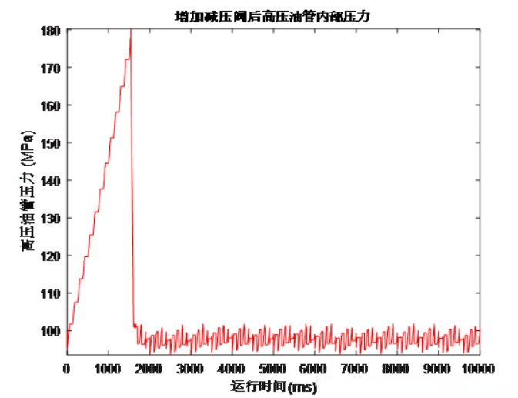
图 11

高压油管压力升到180MPa，单向减压阀开启，由程序运行结果可知，开启后便将高压油管压力降到了=101.44MPa此时关闭单向减压阀，只保留两个喷油管继续工作，可以及时地让高压油管的压力重新稳定在100MPa左右。
- 模型评价与推广
6.1模型的优点
问题一的模型通过变步长搜索法求解模型的近似解，根据最后所得结果为单向阀开启时间在0.2832s时，有关内部压力稳定在100MPa，此时对应得波动大致在0.0133MPa之间。可以观察绘制的压力随时间变化的图像可知，压力大致在100Mpa附近波动，相对误差较小，比较稳定，可见本模型与实际情况较为契合，所得结果较优。
问题二的模型规划了针阀排出和凸轮排入的燃油的质量，使得整个模型便于建立；并且讲一个棱台曲面简化为一个平面，简化了针阀排出燃油的质量的计算过程，并且误差不大于千分之一，极大程度提高了程序运行效率。
本文模型建立是在原问题基础上进行了适当的简化，利用matlab进行编程实现，得到的结果也稳定、符合实际，具备一定的实际应用性和可靠性。
6.2模型的缺点
问题二的模型未考虑喷油嘴和高压油泵的起始工作时间。问题三的模型假设两个喷油嘴同时启动、同时停止。在实际生产生活中，应考虑到喷油嘴不同时启动的问题。

七、参考文献

[1]. 严明，杨青，刘福水等.启喷压力对电控单体泵供油系统喷油量的影响机理.北京理工大学，2015.

[2]. 赵亚杰，张希武，邹乃威.柴油机高压共轨燃油喷射技术[J].机械工程师，2006(1):94-96.

[3]. 宋秦中.高压共轨柴油机控制策略的研究[D].大连:大连理工大学，2007:8-32.

[4].宫婷婷.WP12高压共轨燃油系统的喷油特性研究[D].山东:山东大学，2015:25-35.

[5].郭树满.高压共轨柴油机燃油喷射控制系统的开发及喷油一致性的研究[D].天津:天津大学,2012:97-104.

[6].张飞，费建国，王海军.柴油机高压共轨管特性分析[J].科技、经济、市场，2008(7):15-16.

附录
压力和密度的关系图像

clear;clc;
rho=0.85:0.005:0.90;
P=222.93*tan(6.69*log(rho)+1.68) - 51.3;
figure;
plot(rho,P);
title('压力和密度的关系');
xlabel('密度(mg/mm^3)');
ylabel('压力(MPa)');

变步长搜索代码

clear;clc;
options=struct();
options.yfun=@yfun_1;
options.target=@target_1;
options.isplot=0;
options.interval=0.1;
options.duration=2000;
[fm,mx]=stepsolve(@targetfun,0.26,0.31,0.0005,0.02,5,options);
options.isplot=1;
targetfun(mx,options);
ylabel('压力(MPa)');
xlabel('时间(ms)');
title('油管内压力随时间的变化');

极径与极角的拟合代码

A=xlsread('附件1-凸轮边缘曲线.xlsx','Sheet1','A2:B629');
x=A(:,1);
f=A(:,2);
xlabel('x')
ylabel('f')
y=0:0.1:6.27;
plot(x,f,'o')
hold on;
bb1=interp1(x,f,y,'spline')
plot(y,bb1)
hold on;
a=polyfit(x,f,3)
aa=polyval(a,y)
plot(y,aa)

求解转速代码
function [y,m]=yfun_2(t,y,m,w,dt)
if (mod(t,2*pi/w)<dt)
m=V_in_2(w,0)*0.850;
end
V_0=500*(pi/4)*(10)^2;
V_A=V_in_2(w,t);
rho_A=m/V_A;
m_out=Q_out_2(t,y)*y;
P_A=Pfun(rho_A);
P_N=Pfun(y);
if (P_A>P_N)
Q_A=0.85*0.7*0.7*3.1415*sqrt(2*(P_A-P_N)/rho_A);
y=y+(1/V_0)*(rho_A*Q_A-m_out)*dt;
m=m-rho_A*Q_A*dt;
if (m<0)
m=0;
end
else
if (rho_A==0)
pause;
end
y=y+(1/V_0)*(-m_out)*dt;
end
End
function [y,m]=yfun_3(t,y,m,w,dt)
if (mod(t,2*pi/w)<dt)
m=V_in_2(w,0)*0.850;
end
V_0=500*(pi/4)*(10)^2;
V_A=V_in_2(w,t);
rho_A=m/V_A;
m_out=Q_out_2(t,y)*y*2;
P_A=Pfun(rho_A);
P_N=Pfun(y);
if (P_A>P_N)
Q_A=0.85*0.7*0.7*3.1415*sqrt(2*(P_A-P_N)/rho_A);
y=y+(1/V_0)*(rho_A*Q_A-m_out)*dt;
m=m-rho_A*Q_A*dt;
if (m<0)
m=0;
end
else
if (rho_A==0)
pause;
end
y=y+(1/V_0)*(-m_out)*dt;
end
end

求解下临界值代码
function [y,m]=yfun_4(t,y,m,P_L,dt)
global flag;
w=0.05045;
if (mod(t,2*pi/w)<dt)
m=V_in_2(w,0)*0.850;
end
V_0=500*(pi/4)*(10)^2;%高压油管容积
V_A=V_in_2(w,t);%高压油泵内体积
rho_A=m/V_A;%高压油泵内密度
m_out_1=0;%喷油嘴堵塞
m_out_2=Q_out_3(Pfun(y),y)*y;%减压阀出油质量
m_out_3=Q_out_2(t,y)*y*2;%喷油嘴修复后出油质量
P_A=Pfun(rho_A);%高压油泵内压力
P_N=Pfun(y);%高压油管内压力
P_H=180;
if(P_N>P_H)
flag=1;
end
if (flag==0)%喷油嘴堵塞
if (P_A>P_N)
Q_A=0.85*0.7*0.7*pi*sqrt(2*(P_A-P_N)/rho_A);
P_A=Pfun(rho_A);
y=y+(1/V_0)*(rho_A*Q_A-m_out_1)*dt;
P_N=Pfun(y);
m=m-rho_A*Q_A*dt;
if (m<0)
m=0;
end
else
y=y+(1/V_0)*(-m_out_1)*dt;
end
end
%喷油嘴和减压阀同时打开
if (flag==1&&P_N>=P_L)
if (P_A>P_N)
Q_A=0.85*0.7*0.7*pi*sqrt(2*(P_A-P_N)/rho_A);
y=y+(1/V_0)*(rho_A*Q_A-m_out_2-m_out_3)*dt;
m=m-rho_A*Q_A*dt;
if (m<0)
m=0;
end
else
y=y+(1/V_0)*(-m_out_2-m_out_3)*dt;
end
end
%减压阀关闭
if (P_N<P_L)
if (P_A>P_N)
Q_A=0.85*0.7*0.7*pi*sqrt(2*(P_A-P_N)/rho_A);
y=y+(1/V_0)*(rho_A*Q_A-m_out_3)*dt;
m=m-rho_A*Q_A*dt;
if (m<0)
m=0;
end
else
y=y+(1/V_0)*(-m_out_3)*dt;
end
end
end

